今日动态

2023.10.17 星期二 天气 晴

**今日主题：美丽的秋天**

1. **来园情况**

出勤：今天6位小朋友请假。

1. **集体活动《诗歌：秋天的颜色》**

《秋天的颜色》这首儿歌句式简短，采用“xx说，秋天是x色”的重复句式，读起来朗朗上口，有利于幼儿学习规范的语言。秋天色彩斑斓，瓜果飘香，是引导幼儿真切感受秋天的美好，亲近自然、探索自然真秘的好时机。虽然在一个季节，但色彩却不尽相同，激发了孩子认识、探索大自然的兴趣。

张奕涵、王诺婉、申晓文、冯欣、徐佳伊、章昕媛、王若鑫、王秋瑶、徐筱晞、郑书韵、胡奕可、蒋翊晗、杨易、王知霖、谌睿、徐诺、黄梓宸小朋友能够耐心倾听，观察内容大胆表达秋天的颜色，并尝试用儿歌句式表达，以及尝试仿编；宗韫玉、李慕妍、周艺天、王楷博、小朋友也能跟着大家一起朗诵诗歌，如果能大胆举手就更好啦，也希望刘锦宥、张悦威、能坐端正，养成良好的学习习惯也很重要哦！

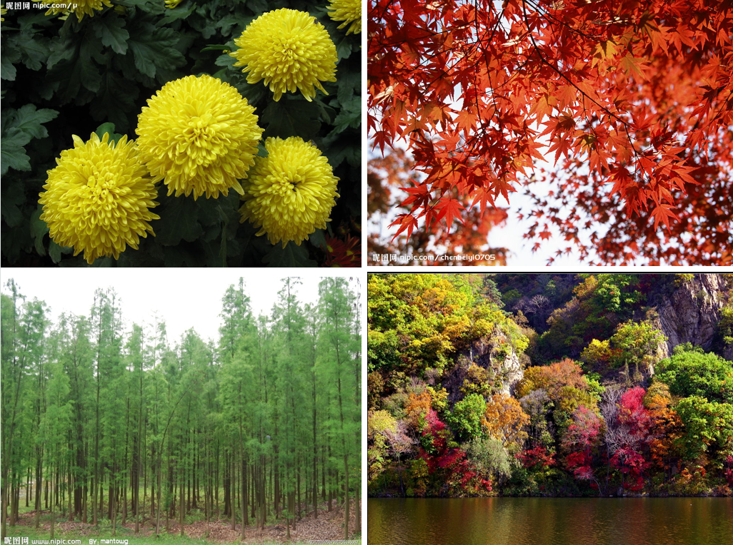

**三、户外活动**

今天我们在中操场进行了混班游戏，混班中大多数小朋友都能够自主选择自己喜欢的游戏，今天周艺天、杨易、张悦威小朋友挑战了足球游戏，班级里的女孩子们也在一旁加油打气！还有龙珠、桃桃、王诺碗、王楷博小朋友能用愉悦的进行综合区的游戏。

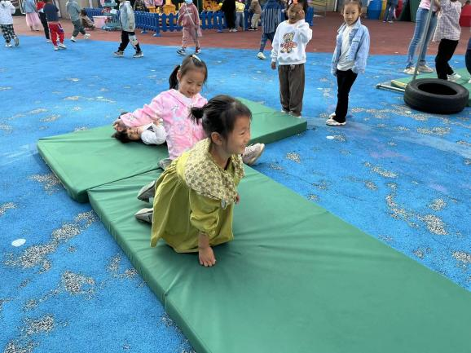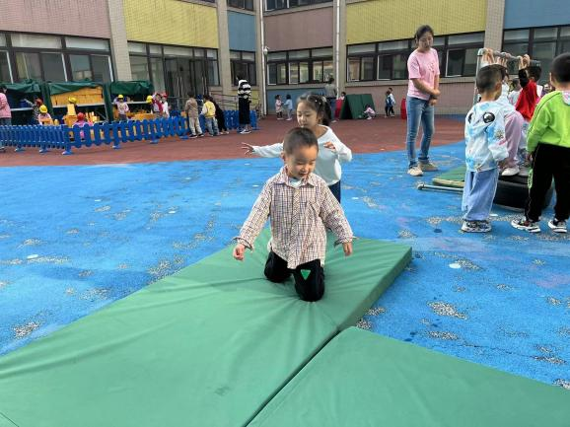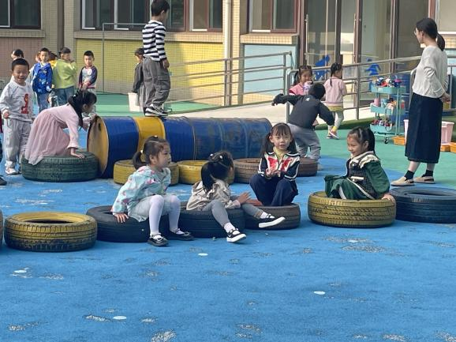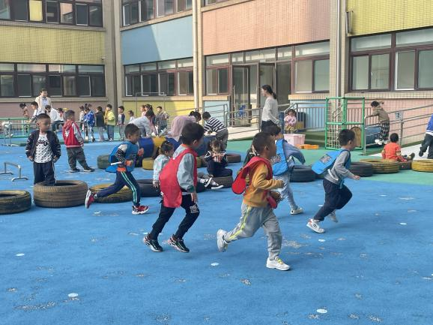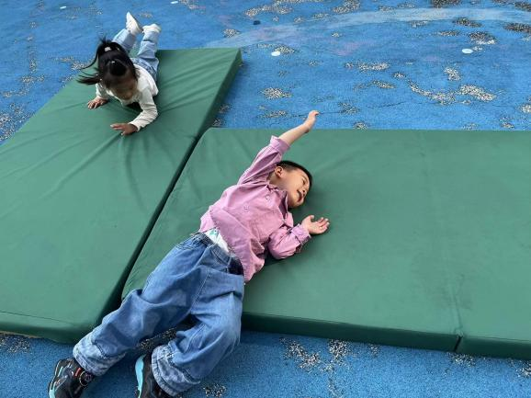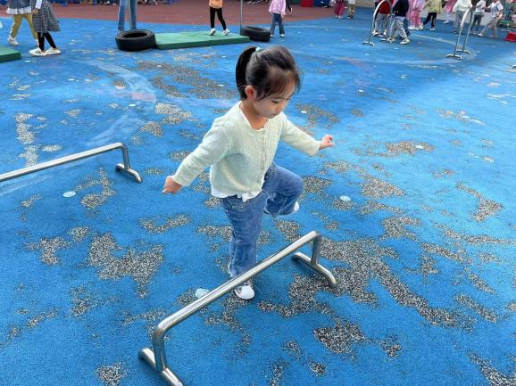

**四、生活活动**

**午餐情况**：中午吃的是红烧狮子头、手撕包菜炒胡萝卜！

点心吃的是面包、人参果、香蕉。

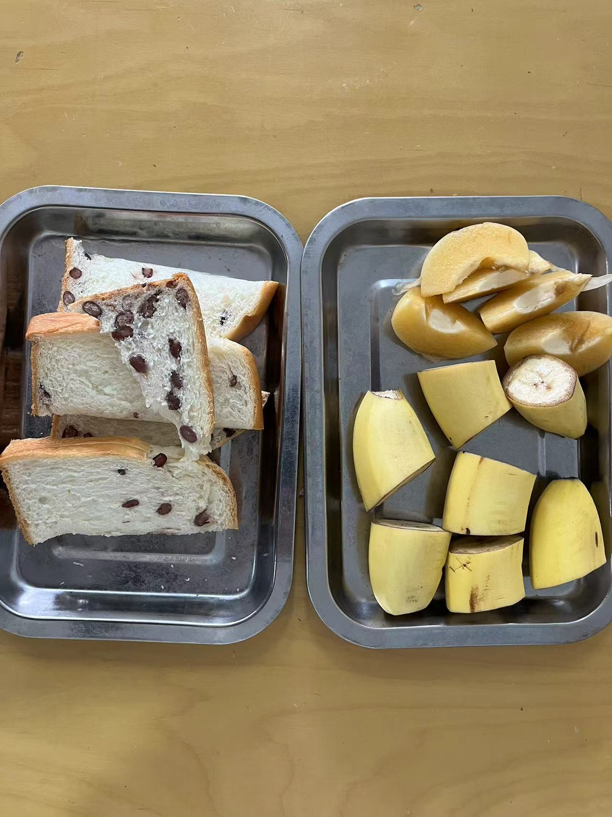

**五、温馨提示**

1.最近感冒咳嗽的小朋友有点多，请大家及时关注幼儿身体情况，并及时与班级老师沟通！

